บันทึกประจำวัน: วันจันทร์ที่ 13 เดือนธันวาคม พ.ศ. 2553
ตั้งแต่เวลา 05:30 น. – 19:00 น.
โดย นางสาวนิศากร บุญเสนา
..........................................................................................................................................
ขณะนี้เวลา 18:40 น. อากาศหนาวและเย็นมาก สงสัยเป็นเพราะฝนตกด้วย ตกมาตั้งแต่ประมาณบ่ายสามแล้ว ตอนนี้ใส่เสื้อ 4 ชั้นเป็นเสื้อยืดแขนยาว ตามด้วยเสื้อโปโลแขนสั้น ตามด้วยเสื้อไหมพรมแขนยาวและชั้นนอกสุดคือเสื้อกันหนาวแขนยาวแบบหนา แบบบวมๆหน่อย กางเกง 2 ชั้นคือเป็นกางเกงซับขายาว ตามด้วยกางเกงยีนส์ ....แต่ พ่อแม่พี่น้องครับ ความหนาว ความเย็น มันยังสามารถทะลุทะลวงเข้ามาได้ ยังรู้สึกหนาวอยู่เลย งั่กๆๆๆ รออีกแป๊บนึง ค่อยเปิดแอร์แล้วกัน ตอนนี้ยังทนได้อยู่ ประหยัดไฟ
สำหรับเรื่องเรียน วันนี้เรียนวิชาคันจิ (かんじ) มีสอบกลางภาค ข้อสอบมี 2 ตอน คือตอนที่ 1 อาจารย์ก็จะมีประโยคที่เป็นตัวอักษรฮิรางานะมาให้ แล้วจะมีบางคำเป็นตัวอักษรคันจิ เราก็ต้องเขียนว่าคันจิตัวนี้อ่านว่ายังไง คือเขียนเป็นตัวฮิรางานะได้ว่ายังไง ส่วนตอนที่ 2 จะมีคำศัพท์ที่เขียนด้วยตัวฮิรางานะมาให้ เราต้องเขียนคำนั้นเป็นตัวคันจิ....ก็พอทำได้อยู่บ้าง แต่สิ่งที่ดีใจมาก ไม่ใช่เรื่องว่าสอบได้มากได้น้อย แต่คือเรื่องที่เราได้พยายามอ่านหนังสือเตรียมตัวสอบได้เต็มที่ ตามที่ตั้งใจเอาไว้ (แม้ว่าจะผิดแผนไปบ้าง ทำให้ได้อ่านในวันก่อนสอบก็เถอะ แต่บ่ายวันอาทิตย์และตอนกลางคืน รวมถึงตีห้าครึ่งของวันจันทร์ ก็ได้พยายามอย่างเต็มที่) พอได้ทำอะไรเต็มที่แล้ว มันรู้สึกดียังไงไม่รู้ ผลจะออกมายังไงก็เป็นอีกเรื่องหนึ่ง แต่มันรู้สึกดีใจที่เราทำได้ตามที่ตั้งใจไว้..............นานแล้ว ที่ไม่เคยรู้สึกแบบนี้ เพราะที่ผ่านๆมา ไม่เคยทำอะไรเต็มที่ ไม่เคยทำได้ตามที่ตั้งใจไว้เลย
สำหรับเรื่องชีวิตความเป็นอยู่ในญี่ปุ่น วันนี้ขอนำเสนอเรื่อง ข้าวราดแกง
จริงๆแล้วเราก็ยังไม่เคยไปซื้อข้าวที่โรงอาหารหรือที่ร้านสหกรณ์มากินเลย เพราะเราห่อข้าวไปกันเองทุกวัน แต่ว่าเราเห็นนักศึกษาคนอื่นเขาไปซื้อข้าวมากิน ดูๆแล้วน่าจะเป็นเหมือนข้าวราดแกงบ้านเรา แต่หน้าตาจานข้าวมันแปลกๆ ไม่ได้ใส่จานหรือใส่กล่องโฟมมาแบบที่บ้านเรา แต่ใส่แก้วใสๆมา เหมือนแก้วใส่น้ำปั่น เราเห็นตอนแรกก็คิดว่าเป็นน้ำปั่นหรือพวกเครื่องดื่ม แต่จากการแอบดูแล้ว พบว่าไม่ใช่น้ำปั่น เพราะใช้ช้อน ใช้ส้อมกิน และสิ่งที่อยู่ข้างในก็เป็นข้าวและกับข้าวต่างหาก วันหลังจะลองไปเดินๆดูว่าเขาขายอยู่แถวไหน กี่เยน ถ้าไม่แพงมากจะลองซื้อมากินดู แล้วจะได้บอกรายละเอียดได้ว่าเป็นยังไง เหมือนข้าวแกงบ้านเราไหม
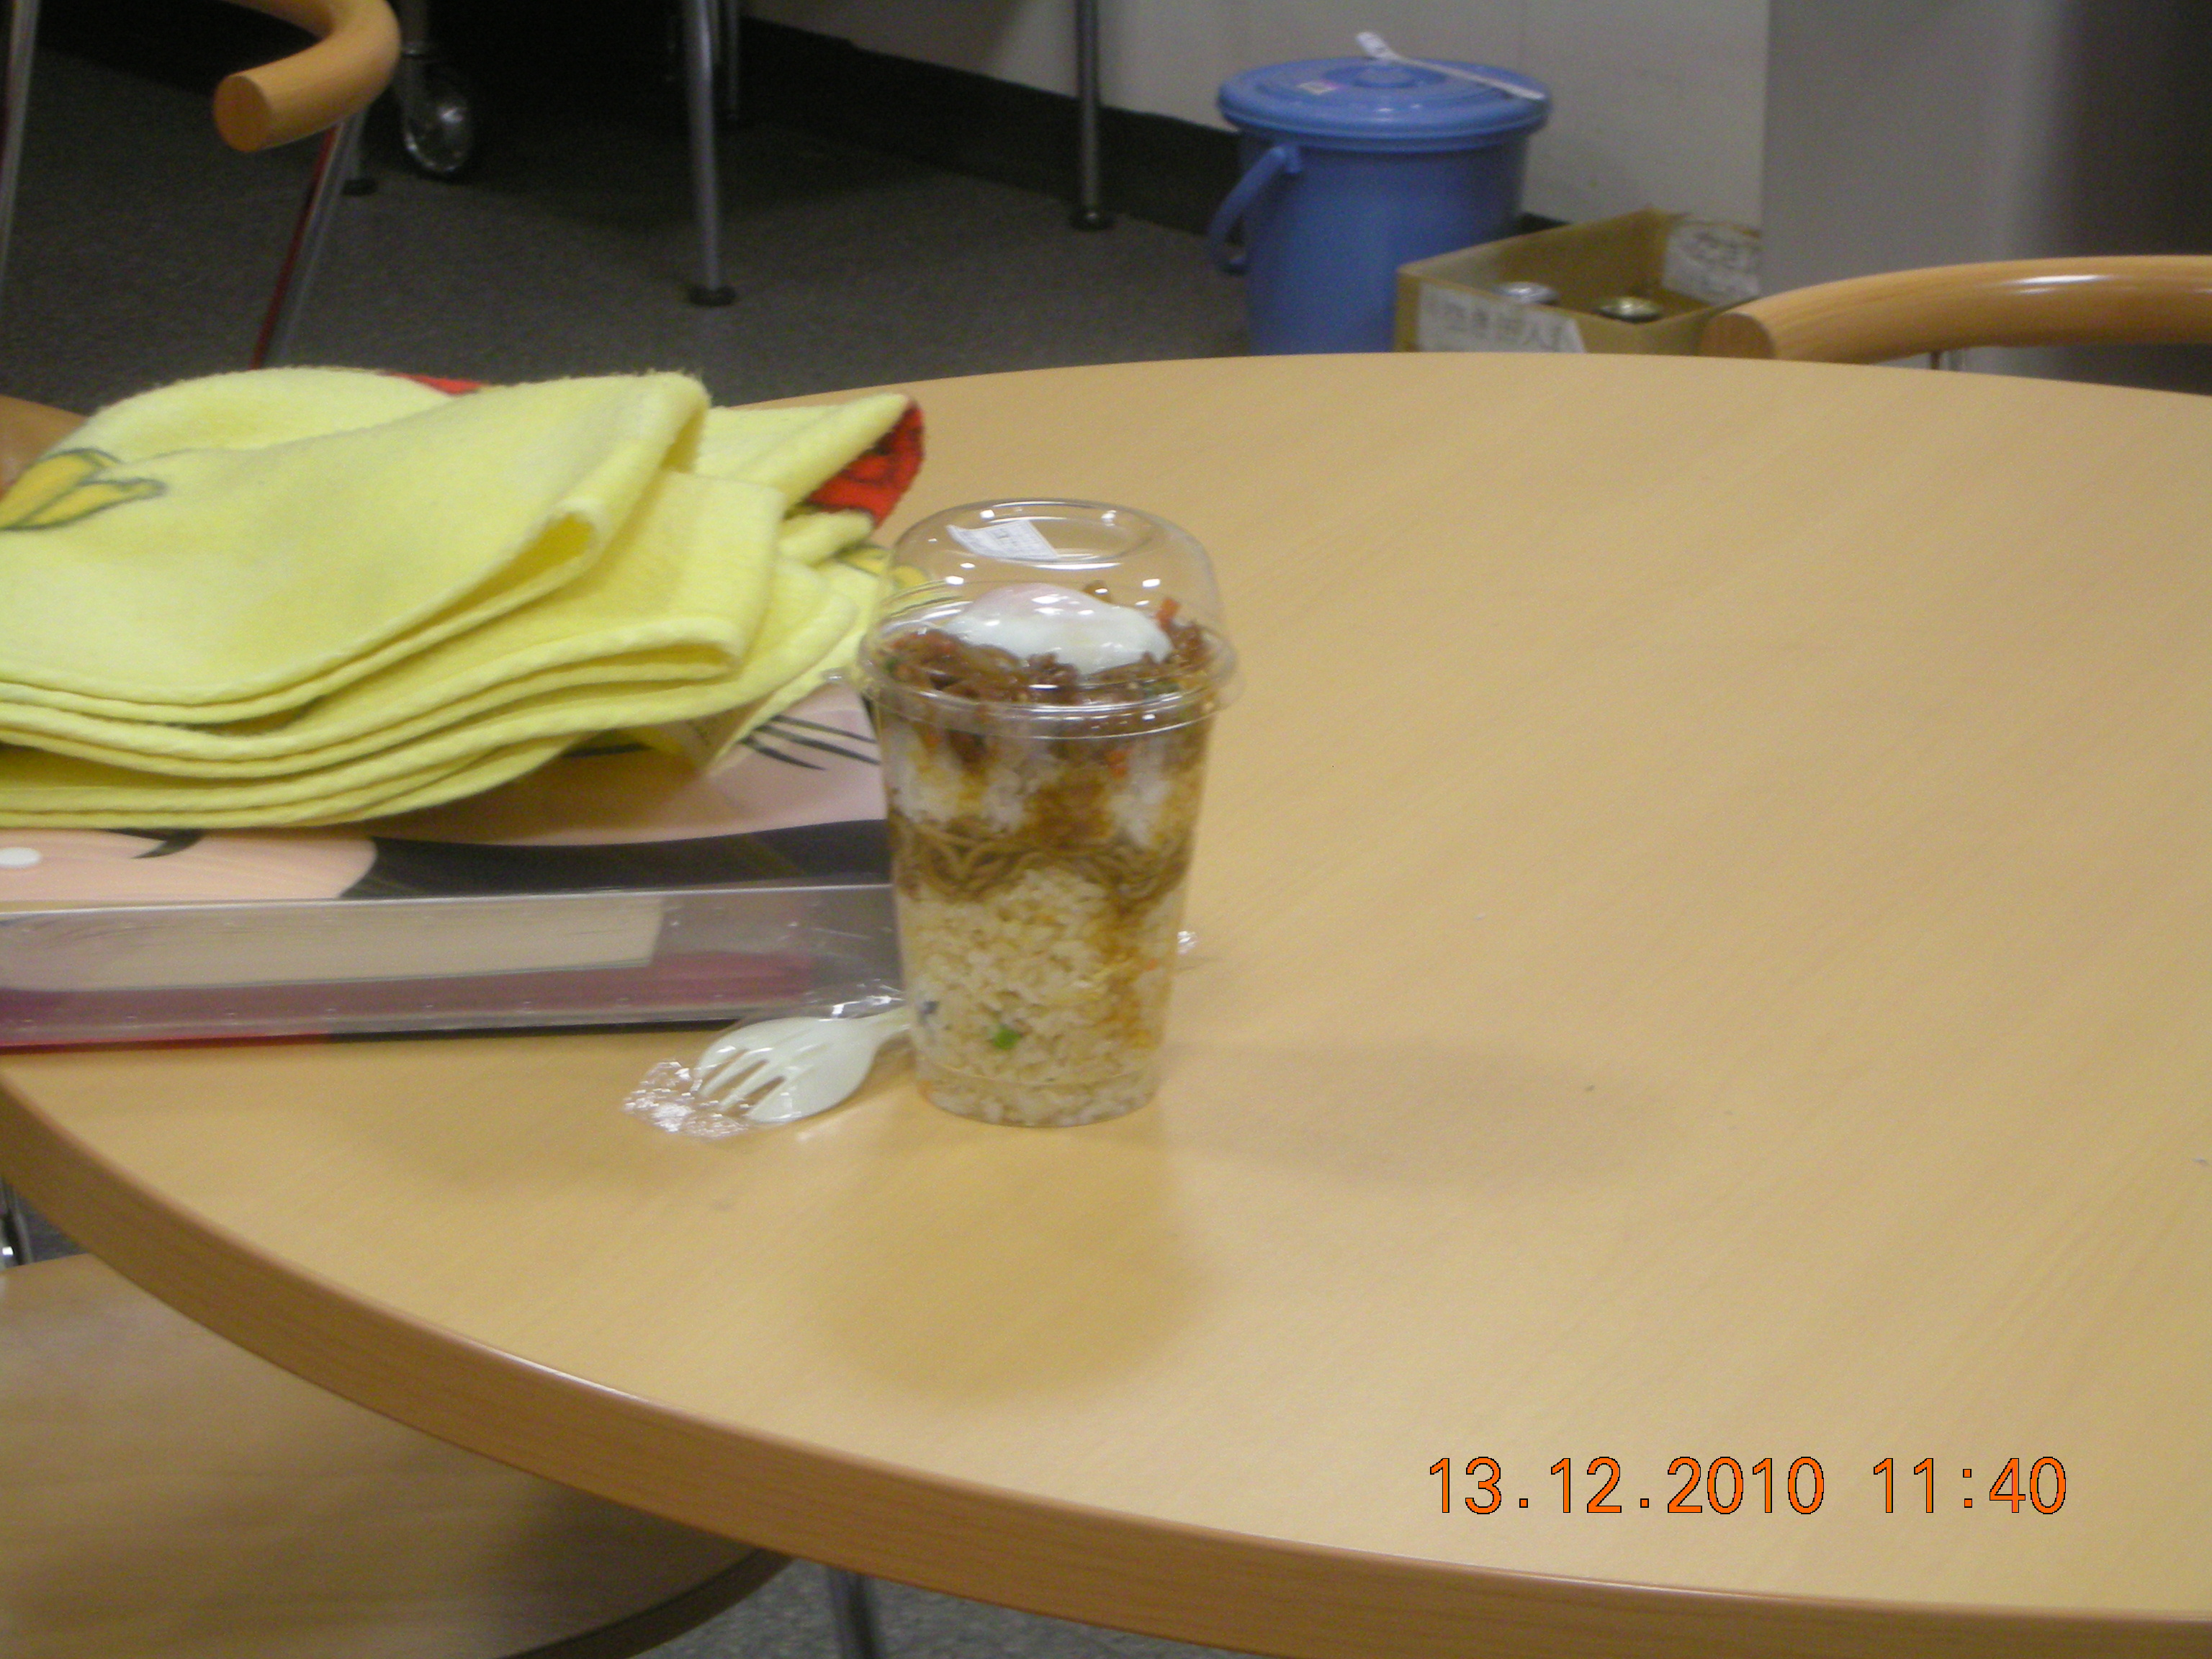

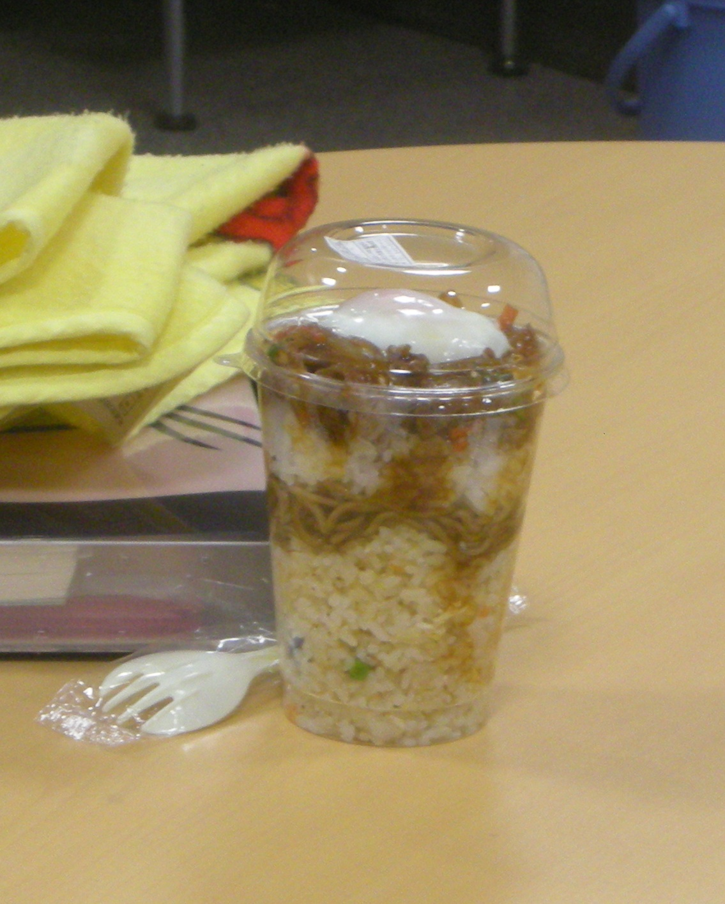
ขออภัย หากภาพไม่ชัด เพราะถ่ายจากที่ไกล ไม่กล้าเข้าไปถ่ายใกล้ๆ กลัวเขาว่าเอา
นี่ก็แอบถ่ายรูป ตอนเจ้าของเขาไม่อยู่นะเนี่ย !!!
......................................................................................................................................................

- ปัญหาที่พบ
- แม้ว่าจะพอทำข้อสอบได้บ้าง แต่การเตรียมตัวเพียงหนึ่งวันก่อนสอบ ก็เป็นการสะท้อนให้เห็นถึงปัญหาของตนเอง คือขาดความสม่ำเสมอในการทำเรื่องง่ายๆ เรื่องพื้นฐาน เช่น เรื่องทบทวนบทเรียน
- สิ่งที่ได้เรียนรู้
- การที่ได้พยายามทำอะไรด้วยตัวเองอย่างสุดความสามารถ มันทำให้เกิดความรู้สึกที่ดีมาก เหมือนหายใจเต็มปอด สดชื่นมากๆ ไม่กังวลว่าผลจะออกมายังไง เพราะถึงอย่างไรเราก็ได้ทำเต็มที่แล้ว....เราควรส่งเสริมให้เด็กๆได้ลงมือทำอะไรด้วยตนเอง เพราะหนึ่งอย่างที่สำคัญที่เด็กๆจะได้รับไปแน่นอนก็คือความภูมิใจในตนเอง นอกจากนี้ยังจะทำให้เด็กเกิดความมั่นใจที่จะทำอะไรๆต่อไปในครั้งต่อไป หรือได้เรียนรู้จากข้อผิดพลาดของตนเอง
- ข้อผิดพลาดที่เกิดขึ้น
- รู้สึกว่ายังไม่รู้จักมหาวิทยาลัยทั่วเลย ร้านขายของ ขายอาหารก็ยังไม่ค่อยได้ไป จริงๆแล้วแม้ไม่ซื้อของก็สามารถเดินไปเลียบๆเคียงๆดูได้นี่หน่า แต่นี่เราไม่ได้ไปเลย กินข้าวที่ห่อมาอยู่แต่ที่เดิมๆ ไปทำการบ้านแต่ที่เดิมๆ นั่งที่เดิมๆตลอด
- สิ่งที่ประทับใจ
- ประทับใจที่ใส่ข้าวราดแกงของที่นี่ จริงๆแล้วเป็นแก้วก็ดีมาก เพราะใส่อาหารที่เป็นน้ำได้ด้วย และก็มีฝาปิด ไม่ต้องถือยากด้วย
....................................................................................................................................................

